Migration von Inventor Dateien
Ältere Inventor Dateien sollten per Migration auf die aktuelle Inventor Version angehoben werden.
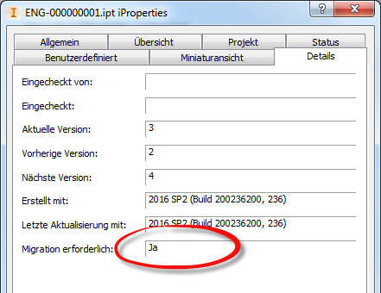
Ob die Migration einer Inventor Datei
notwendig ist in den iProperties der Datei
zu erkennen.

Der Aufgaben Planer
Eine Automatische Migration kann mit dem Aufgaben Planer durchgeführt werden:

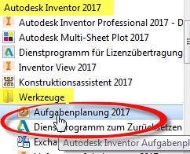
Der Start
Über:
Start
-> Programme
-> Autodesk
-> Autodesk Inventor 201x
-> Werkzeuge
Aufgaben Planer 201x

Die Oberfläche :

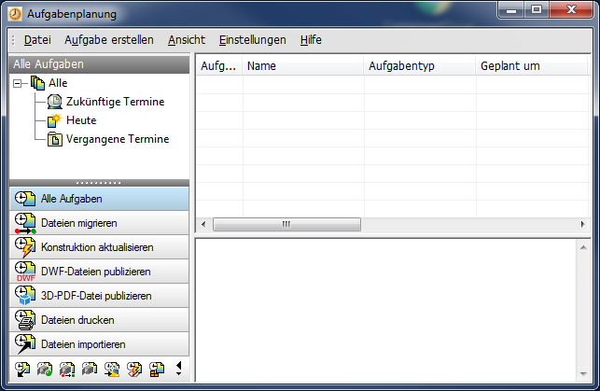

Die Migration kann erfolgen als :
- einzelne Datei
- Ordner
- Projekt Datei
Für die Migration im Vault ist die Ordner bezogen Migration zu empfehlen.

Durchführen einer Migration
Die Schritte zur Migration sind:
Anlegen eines Migrationsjob

Step 1
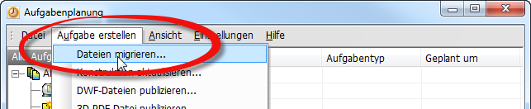

Step 2
Auswahl der Projekt Datei aus dem Workspace
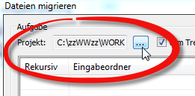
z.B. :
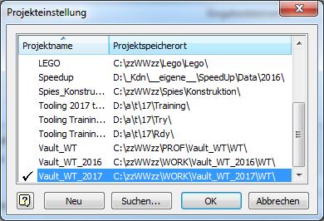

Step 3 :
Vom Tresor migrieren
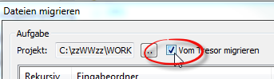

Step 4 :
Ordner im Tresor wählen
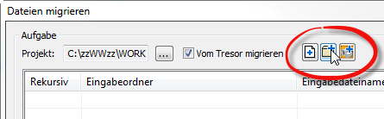
Am Vault Tresor anmelden :
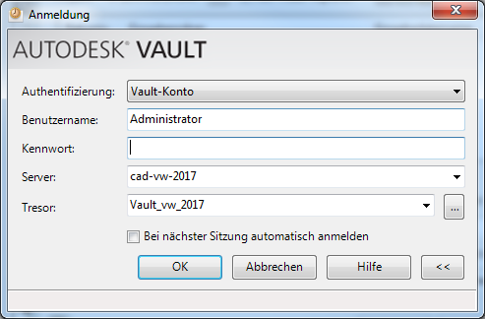
Und den zu migrierenden Ordner auswählen:
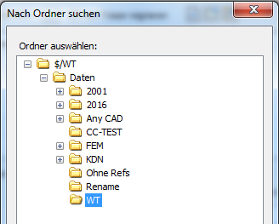

Step 5
Der Job kann Zeitgesteuert laufen – an einfachsten ist jedoch die Sofort Variante:
Achten Sie auf den Ablage Ort der LOG Datei!!
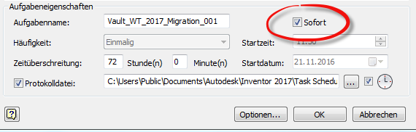

Step 6
In den Optionen kann ein Kommentar mitgegeben werden – dieser steht dann bei allen wiedereingecheckten Dateien nach der Migration
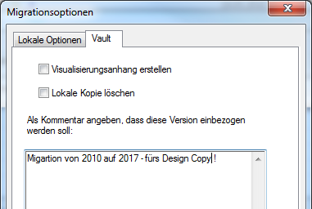

Step 7
Starten der Migration mit „OK“
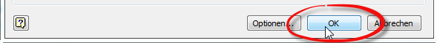

Step 8
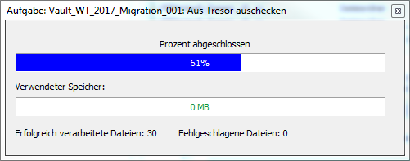

Step 9
Fertig – das Protokoll
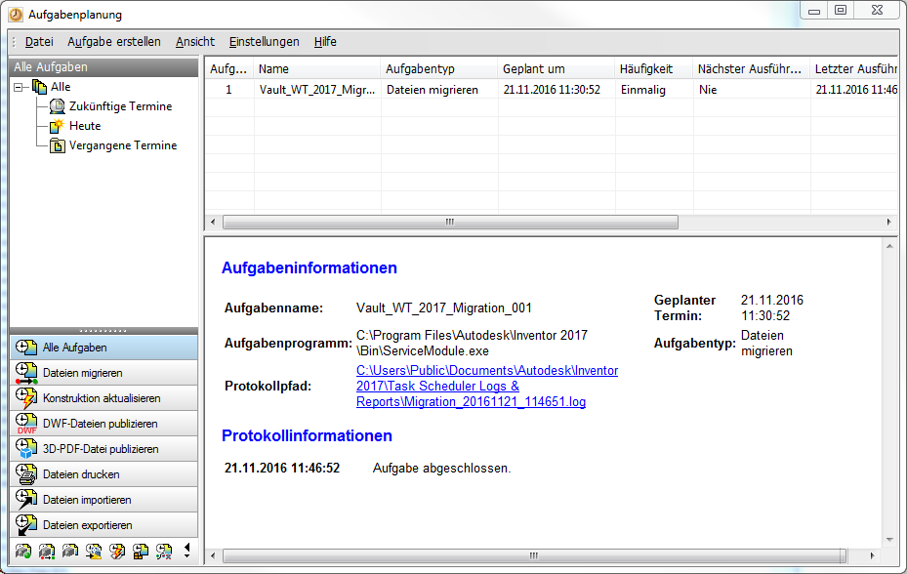

In der Log Datei sind alle Schritte der Migration nachvollziehbar

